**Klausur Nr. 2**

**Wirtschaftsstrukturen und -prozesse, Globalisierung**

Name: ___________________________________________________

**Aufgabe 1**

Stellen Sie den Welthandel dar und beschreiben Sie die Ursachen und Auswirkungen.

Materialien: M1, M2, Atlas (S. 266, Karte1, Erde)

**Aufgabe 2**

Slowenien war nach dem 2. Weltkrieg Teilrepublik des sozialistischen Jugoslawien. Nach der Unabhängigkeitserklärung 1991 wurde es eine eigenständige Republik, die 2004 der Europäischen Union beitrat und seit 2007 Mitglied der Eurozone ist.

1. Analysieren Sie den Wirtschaftsraum Slowenien innerhalb Europas hinsichtlich seiner Stärken und Schwächen.
2. Bewerten Sie die wirtschaftlichen Perspektiven (Chancen und Risiken) für Slowenien.

Materialien: M3-M6, Karte Slowenien Wirtschaft, Atlas

Viel Erfolg!

**Material**

**M1** **M2**

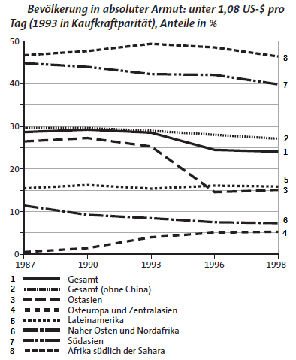



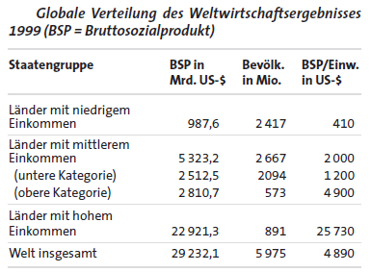



Quelle: Klett-Verlag, TERRA Baden-Württemberg 12/13, Z88.

**M3** Wirtschaftliche Entwicklung Sloweniens

|  |  |  |  |  |
| --- | --- | --- | --- | --- |
|  | **2000** | **2005** | **2010** | **2015** |
| Bevölkerung (Tsd) | 1 988 | 1 998 | 2 047 | 2 063 |
| BIP jeweilige Preise (Mrd. €) | 20,4 | 40,7 | 43,5 | 49,6 |
| BIP/Einwohner (€), KKP1 |  | 14 600 | 17 700 | 18 800 |
| Arbeitslosenquote, 15-64 Jahre (%) | 6,9 | 6,5 | 7,2 | 9,0 |
| Importquote von Waren und Dienstleistungen (% des BIP) | 53,7 | 60,2 | 62,9 | 68,8 |
| Exportquote von Waren und Dienstleistungen (% des BIP) | 50,0 | 59,6 | 64,3 | 77,9 |
| Exportländer 2016 (Anteile der Warenausfuhr insgesamt) | Deutschland (19,3%), Italien (10,4%), Österreich (7,5%), Kroatien (7,3%), Ungarn (4,4%) | | | |
| Importländer 2016 (Anteile der Wareneinfuhr insgesamt) | Deutschland (16,8%), Italien (13,4%), Österreich (9.9%), Kroatien (5,5%), China (4,8%) | | | |
| Internat. Tourismuseinnahmen (Mio US-$) | 1 016 | 1 894 | 2 721 | 2 697 |
| Ausgaben für FuE (% des BIP) | 1,4 | 1,4 | 2,1 | 2,4 |
| Hochtechnologie-Exporte (Mio US-$) | 384 | 788 | 1 191 | 1 479 |
| Breitbandanschlüsse je 100 Einwohner |  | 9,8 | 22,9 | 27,4 |

Quelle: Wirtschaftskammer Österreich: Länderprofil Slowenien, Okt. 2017.

**M4** 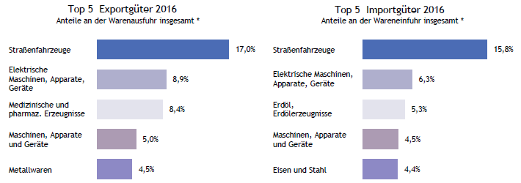

Quelle: Wirtschaftskammer Österreich: Länderprofil Slowenien, Okt. 2017.

**M5** Bevölkerungspyramide 2016

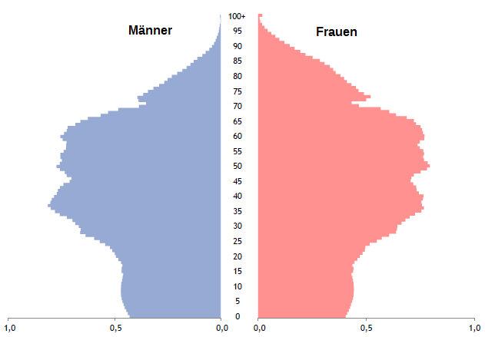

Quelle: Wirtschaftskammer Österreich: Länderprofil Slowenien, Okt. 2017.

**M6** Erwerbstätige nach Wirtschaftssektoren

Daten: www.de.statista.com/statistik/daten/studie/282624/umfrage/erwerbstaetige-nach-wirtschaftssektoren-in-slowenien/